EJERCÍCIOS DE REPASO OBLIGATORIOS. TEMA 5 EL ESPACIO HUMANO ESPAÑOL PRIMERA PARTE (PÁGINAS 94 A 97 LIBRO GEOGRAFÍA) A ENTREGAR COMO LÍMITE JUEVES 7 DE MAYO 2020
Estimados alumnos, en principio en el presente tema 5, El espacio humano español, no vamos a realizar examen. Vamos a hacer unos pequeños ejercicios de repaso con los que daremos por visto dicho tema.
Para hacerlos es necesario leer tranquilamente la primera parte del tema e ir resolviéndolos poco a poco. Hay que hacerlos de manera ordenada, individualizada y limpia, y me los mandáis al correo indicado.
Para que dicho ejercicio sea corregido, cada alumno deberá indicar en el correo de manera obligatoria:
NOMBRE Y APELLIDOS, EJERCÍCIOS TEMA 5 PRIMERA PARTE EL ESPACIO HUMANO ESPAÑOL, CURSO AL QUE PERTENECE (2º) A, B o C. NO SE VALORA LA TAREA SI NO SE SEÑALAN CLARAMENTE, COMO SE HA DICHO DESDE UN PRINCIPIO, ESTOS DATOS.
Solo tendré en cuenta los ejercicios enviados al correo geohistoriasevero2020 @gmail.com
PARA HACER LOS EJERCÍCIOS HAY QUE CONSULTAR EL LIBRO Y MIRAR CON DETENIMIENTO EL VÍDEO DEL PROFESOR, DONDE SE ANALIZAN LAS PREGUNTAS UNA A UNA Y SE HACE UNA INTRODUCCIÓN DEL TEMA EN CUESTIÓN.

A PARTIR DE AHORA, AUNQUE SE SEGUIRÁ AVISANDO AL DELEGADO/A, TODAS LAS SEMANAS SE CONTINUARÁ SUBIENDO UNA BREVE TAREA, POR LO QUE NO SE PODRÁ ALEGAR DESCONOCIMIENTO AL RESPECTO DE LA EXISTENCIA DE DICHAS TAREAS.
LOS EJERCÍCIOS QUE SEAN IDÉNTICOS EN SU CONTENIDOS SERÁN ELIMINADOS Y NO CORREGIDOS

- OBSERVA LAS TRES IMÁGENES Y RESPONDE A LA PREGUNTA
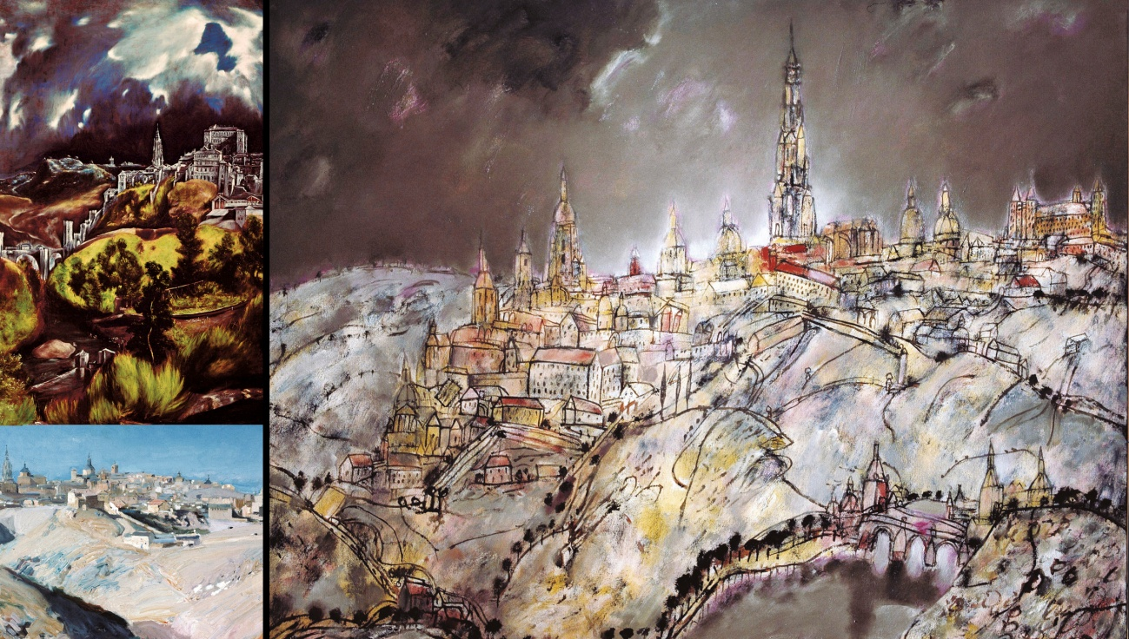

En la imagen de arriba podemos ver tres cuadros de pintura que representan la ciudad de Toledo en España.
- El pequeño de arriba a la izquierda representa un cuadro de la ciudad de Toledo realizado por el “Greco”, pintor de origen griego que trabajó en España en el siglo XVI.
- El pequeño de abajo a la izquierda corresponde también a un cuadro de la ciudad de Toledo realizado por un famoso pintor español del siglo XIX llamado Joaquín Sorolla.
- Finalmente, el grande de la derecha corresponde a un cuadro igualmente de la ciudad de Toledo realizado por un pintor español de finales del siglo XX llamado A. Úbeda.

A partir de estos datos intentar reflexionar de manera breve como serían las características de la población española en cada uno de estos tres momentos (natalidad, mortalidad, esperanza de vida, modelo de régimen demográfico, etc.).

- TOMANDO COMO REFERENCIA EL PRESENTE MAPA DE ESPAÑA HAZ UN PEQUEÑO ESQUEMA DE LAS 17 COMUNIDADES ANTÓNOMAS Y LAS DOS CIUDADES AUTÓNOMAS EN LAS QUE SE ORGANIZA TERRITORIALMENTE EL ESTADO ESPAÑOL. CÍTALAS UNA A UNA INCLUYENDO LAS DISTINTAS PROVINCIAS QUE COMPRENDE CADA COMUNIDAD AUTÓNOMA.

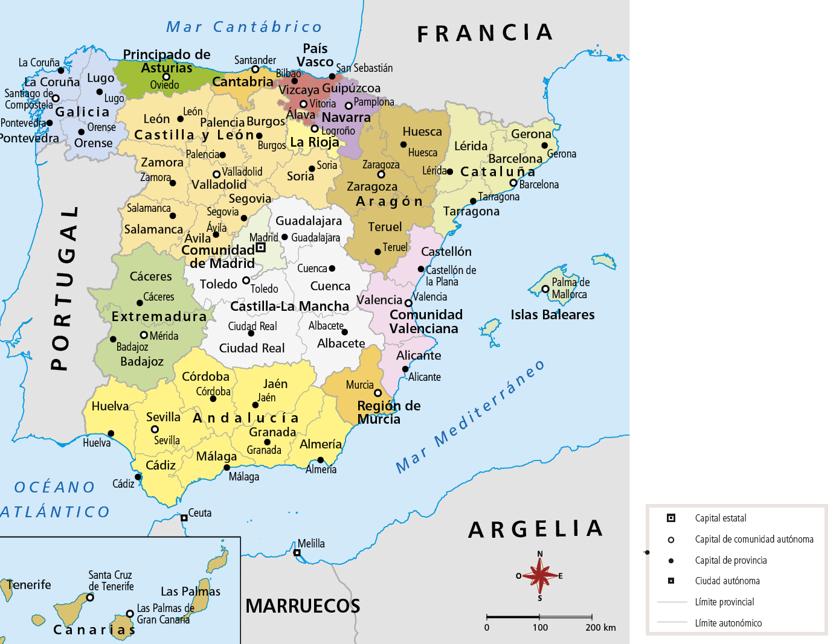

Ejemplo: C. Autónoma de Extremadura que incluye las provincias de Cáceres y Badajoz.

